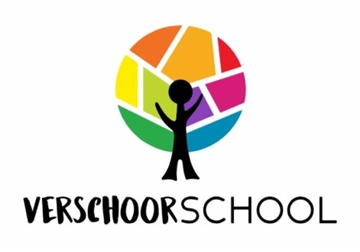
Informatie
Onderbouw
Groep 1/2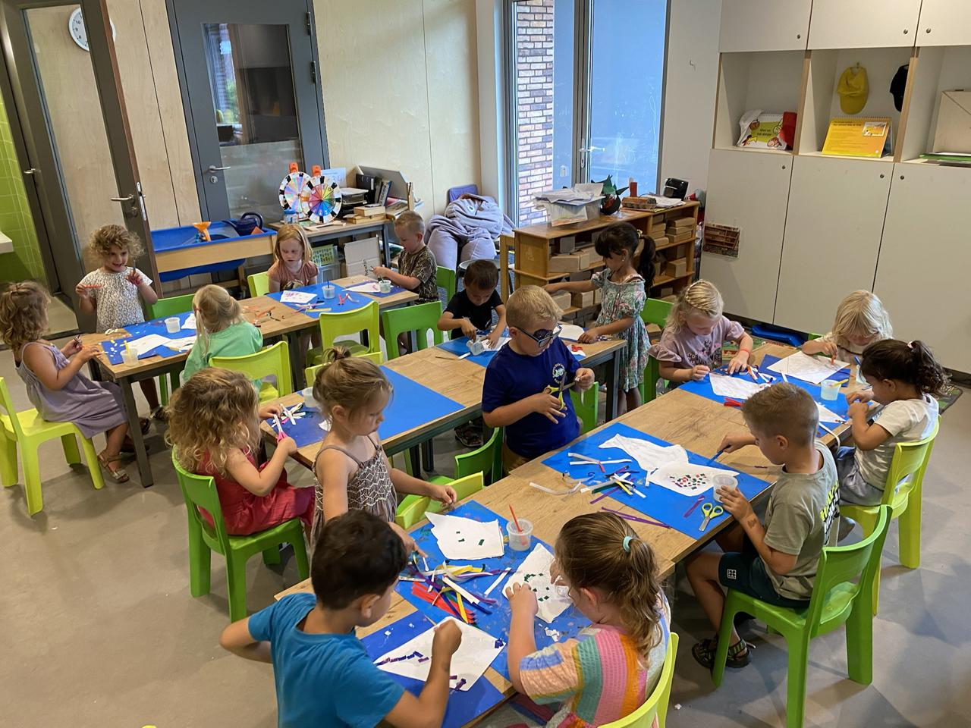
Esdoornlaan 2a
4254 AV Sleeuwijk
tel.: 0183-301507
facebook: Verschoorschool
E-mail: info@obsverschoor.nl
Website: www.obsverschoor.nl

Schooljaar 2025-2026
De onderbouw
De juffen van groep 1/2 zijn juf Inge en juf Jonna. Juf Jonna staat 2 dagen voor de groep en juf Inge 3 dagen.
Aanwezigheid juffen:

Maandag: Juf Jonna
Dinsdag: Juf Inge
Woensdag: Juf Inge
Donderdag: Juf Inge
Vrijdag: Juf Jonna

Aan het einde van groep 2 stopt de behoefte van een kind om ontdekkend en spelend te leren niet. Ook de leerlingen van groep 3 hebben hier nog behoefte aan en leren vooral door te doen. Daarom hebben we ervoor gekozen dat groep 3 in de middagen, tijdens Kleuterlab, komt spelen/werken in de onderbouw. Groep 3 kan dan nog optimaal gebruik maken van het spelend leren en de slimmere kleuter kan zich optrekken aan de leerlingen van groep 3.

Hoe wordt de ontwikkeling van mijn kind in beeld gebracht?
In de groepen 1 en 2 volgen we uw kind via het Leerlingvolgsysteem van Digikeuzebord. Hierin staan alle leerlijnen van alle vakgebieden en kunnen we doelen koppelen aan activiteiten op het Digikeuzebord. We volgen welke doelen uw kind beheerst en aan welke doelen er nog gewerkt moet worden. Twee keer per jaar bespreken we de voortgang in het LLO-gesprek aan de hand van het Leerlingvolgsysteem van Digikeuzebord. In het portfolio van Social Schools plaatsen we foto’s van mooie kunstwerken, bouwwerken, presentaties en werk waar uw kind trots op is.


Daarnaast worden er nog een aantal instrumenten gebruikt om uw kind optimaal te volgen:
- DHH (Hoogbegaafdheidsprotocol) (groep 1 en 3);
- 3x per jaar KANVAS Kanjer – docentenvragenlijst;
- Groepsoverzichten;
- 4x per jaar Groepsplannen/Themaplannen.
Extra instructie:
Soms is het nodig dat een kind extra begeleiding krijgt, omdat een ontwikkelingsgebied achterblijft. De instructies vinden altijd plaats in kleine groepen, maar mocht de leerkracht merken dat een instructie niet goed beklijfd zal het kind worden ingepland voor een extra instructie. Hoe en wanneer wij dit doen verwerken wij in de groepsplannen.
Mocht blijken dat de extra instructie niet voldoende is, zal u uitgenodigd worden voor een gesprek waarin verdere handelingsafspraken worden gemaakt. U wordt hiervoor tijdig geïnformeerd.
Een dag in de Onderbouw
De opbouw van de dagen proberen we zoveel mogelijk hetzelfde te houden. Dit zodat de omgeving voor de kinderen zo voorspelbaar mogelijk wordt gemaakt. Wanneer de kinderen binnenkomen en hun jas en tas hebben weggebracht staat de leerkracht bij de deur om alle kinderen te begroeten. De kinderen mogen kiezen op welke manier ze dat doen. Bijvoorbeeld een high five, een knuffel of zwaaien en goedemorgen zeggen. Vervolgens hangen zij hun knijper bij de emotie die op dat moment voor hen geldt. De leerkracht vindt het belangrijk te weten hoe het met iedereen gaat en kan hierop inhaken gedurende de dag. Daarna ligt er voor iedere kleuter een begintaakje klaar waarmee het kind gaat beginnen. Tot half 9 is papa, mama, of wie het kind ook komt brengen, welkom om samen deze activiteit te doen. Om half 9 vragen we iedereen afscheid te nemen. We beginnen elke ochtend met een startgesprek in de kring. We nemen de dag door en bespreken hoe iedereen zich voelt, n.a.v. de knijpers.
Daarna is er een kringactiviteit met de hele groep bijvoorbeeld een Kanjer les, muziek, en Engels.
Om 9u gaan de kleuters spelen en werken]. De kleuters kiezen op het Digikeuzebord een hoek waarin ze gaan spelen of ze gaan werken aan de weektaak. In de speel- werktijd geeft een van de leerkrachten in kleine kring een reken- of taalactiviteit.
Om 10u eten en drinken we met elkaar, wordt er voorgelezen of kijken we SchoolTV en gaan we om 10.30u buitenspelen.
De kleuters gaan om 11.15u weer naar binnen en werken dan nog 3 kwartier in de hoeken en wordt er een taalactiviteit gegeven door een van de leerkrachten.
Het zal vaak voorkomen dat we extra naar buiten gaan (of naar de speelzaal), of langer buiten blijven, om een activiteit aan te bieden door bewegend te leren. Kinderen profiteren van bewegend leren omdat het een positieve invloed heeft, op voor leren belangrijke hersenactiviteiten en daardoor op de leerprestaties.
Even een voorbeeld waarbij we bewegend leren en verschillende leerjaren kunnen combineren:
“De leerlingen van groep 2 hebben vandaag als doel: het plaatsen van de getallen tot 10 op de getallenlijn. En voor groep 1 is het doel: herkennen van cijfersymbolen tot 10. Op het plein zijn getallen tot en met 20 verstopt. De juf fluistert bij de leerlingen van groep 1 een cijfer tot 10 in hun oor en bij de leerlingen van groep 2 een cijfer tot 20, en gaan dan op zoek naar het juiste cijfer. Alle cijfers worden verzameld op één plek. Als alles gevonden is worden de cijfers tot en met 10 nog een keer benoemd door de leerlingen van groep 1 en is het aan groep 2 de taak om de cijfers in de goede volgorde te plaatsen.”
In de middag gaan we op maandag, dinsdag en woensdag aan de slag met KleuterLab. En werken we aan het thema. Groep 3 zal tijdens deze middagen aansluiten bij ons.
Gymmen doen de kinderen van groep 1 en 2 samen op dinsdag en donderdag.

Inrichting van de Onderbouw
De Leeromgeving:
Omdat we alle kinderen van de onderbouw met elkaar willen laten spelen en werken maken we optimaal gebruik van de ruimtes die we hebben. De hoeken zijn verdeeld over het lokaal en een stukje op het leerplein. Het leerplein wordt ook door andere leerlingen van de school gebruikt, dus passen we ons stemgebruik daarop aan.
Het Digikeuzebord:
Het Digikeuzebord is het digitale alternatief voor het traditionele keuzebord. Op beide digiborden kunnen de leerkrachten de keuzenborden klaarzetten zodat de kinderen een activiteit kunnen kiezen. Alle kinderen kiezen een speel-/werkactiviteit met behulp van het Digikeuzebord. De leerkracht beschikt daardoor over uitgebreide statistieken die aangeven wie met wie heeft gespeeld, welke activiteiten het meest favoriet zijn en wat elk individueel kind heeft gekozen. Dat levert tijd, gemak en nieuwe inzichten op. Daarnaast koppelen we doelen aan activiteiten op het Digikeuzebord.
Weektaak:
De kleuters werken met de weektaak die op het Digikeuzebord staat. In de weektaak staan opdrachten die bij het thema passen en aansluiten bij de doelen die in die periode aan bod komen. Leerlingen die nieuw zijn starten met 1 taak op de weektaak. Als we merken dat een leerling toe is aan uitbreiding gaan we naar 2 taken enz. Uitgangspunt is dat leerlingen van groep 1, 2 taken op de weektaak hebben en leerlingen van groep 2, 3 taken. Bij speciale leerbehoeftes kan er een extra taak bijkomen. Aan het eind van de week plannen de leerlingen de taken voor de week erna.
De vakken in de onderbouw:
- Taal;
- Rekenen;
- Schrijven;
- Gym;
- Verkeer (hierin doet groep 3 met ons mee);
- Engels;
- Kanjertraining (sociaal emotionele vorming);
- Wereldoriëntatie;
- Expressie (muziek-dans-drama).

Sociaal emotionele ontwikkeling & Kanjertraining
Onder sociaal-emotionele ontwikkeling wordt verstaan dat de kinderen leren omgaan met elkaar en met anderen. Aspecten van sociaal-emotionele ontwikkeling: het kunnen samenwerken, samen kunnen spelen, samen kunnen delen, hulpvaardig kunnen zijn, respect kunnen hebben voor de mening en inbreng van elkaar. Elkaar de ruimte kunnen geven om zelf ontdekkend bezig te zijn, het kunnen oplossen van conflictsituaties, het kunnen inleven in gevoelssituaties, anderen kunnen accepteren en respecteren in hun anders zijn, een gevoel van saamhorigheid kunnen hebben.
De sfeer, waarin een kind opgroeit, is van groot belang om een volwaardig mens te worden. Eerlijkheid, vertrouwen en aardig zijn voor elkaar vinden wij belangrijk en willen we uitstralen naar de kinderen. Pas als een kind zich veilig voelt, kan het zich ontwikkelen.

Je kunt een kanjer zijn op verschillende manieren. Je kunt jezelf zijn in combinatie met de zwarte/blauwe pet. Dan reageer je op een stoere manier. Je vertoont leiderschapsgedrag. Je kunt je grenzen aangeven. Je durft plannetjes te maken en bent ondernemend. Zolang naast de zwarte/blauwe pet ook de witte pet van het vertrouwen aanwezig is, zullen deze kinderen zich op een hele positieve en krachtige wijze gedragen.
Je kunt ook een kanjer zijn in combinatie met de rode pet. Dan ben je vol levenslust. Je hebt een goed gevoel voor humor. Je bent optimistisch en je verstaat de kunst van het relativeren. Zolang naast de rode pet ook de witte pet van het vertrouwen aanwezig is, zullen deze kinderen op een hele positieve en opgewekte manier weten te reageren.
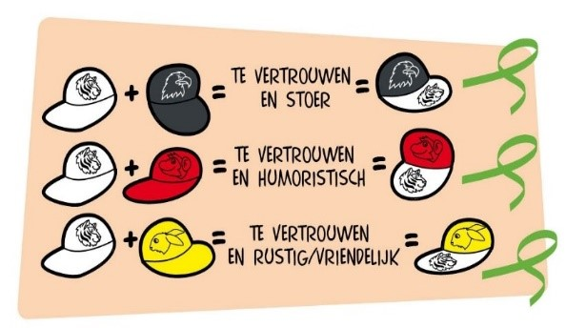
Je kunt ook een kanjer zijn in combinatie met een gele pet. Dan ben je vriendelijk, bescheiden en aardig. Zolang naast de gele pet ook de witte pet van het vertrouwen aanwezig is, zullen deze kinderen op een hele positieve en rustige manier weten te reageren.
Door middel van verschillende lessen met als opbouw: een verhaal, praten over het verhaal, het doen van oefeningen die in het betreffende verhaal centraal stonden en een afsluiting met een vertrouwensoefening. Door de hele school gelden de volgende afspraken:

- We vertrouwen elkaar
- We helpen elkaar
- Je speelt niet de baas/We werken samen
- We lachen elkaar niet uit/ We hebben plezier
- Je blijft niet zielig/We doen mee

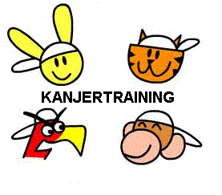

Thema’s
In de onderbouw werken we met thema’s. De thema's worden soms door de leerkracht ingebracht en soms door de kinderen.
We starten een thema altijd zo op dat het aansluit bij de belevingswereld van kinderen en zijn toegespitst op de actualiteit in de groep of in de wereld. Zo creëer je meer betrokkenheid bij de kinderen. We combineren het thematisch spelen met onderzoekend leren. Onderzoekend leren is een prachtig middel om kinderen te laten ontdekken, te leren van vallen en opstaan en op eigen tempo te laten ontwikkelen… lekker actief, vanuit spel! Hierbij maken we ook gebruik van KleuterLab voor groep 1, 2 en 3. KleuterLab is gebaseerd op de didactiek van het onderzoekend en ontwerpend leren. Leerlingen worden daarbij gestimuleerd om zelf actief kennis te vergaren, door vragen te stellen, door onderzoek te doen en zo tot oplossingen te komen. Onderzoekend leren:
- Stimuleert het hogere orde denken
- Stimuleert 21e eeuwse vaardigheden
- Gaat uit van zelf geformuleerde leerdoelen (ja, door kleuters!)
- Schept ruimte voor eigenheid en creatie
- Kan in subgroepen en met de hele klas
- Kan op eigen ontwikkelniveau en verwerkingswijze
- Geeft ruimte aan de leerkracht om te begeleiden op vaardigheden
- Maakt leren nog leuker!
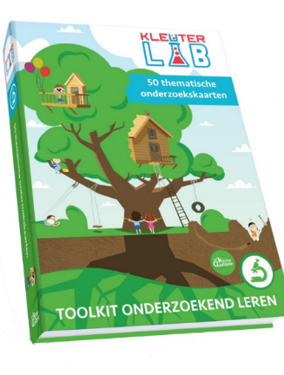
Via Social Schools wordt u geïnformeerd over elk nieuw thema. Mocht het nodig zijn, zullen we op Social Schools om uw hulp vragen bijvoorbeeld voor het realiseren van activiteiten of een uitstapje, spullen om de themahoek te kunnen realiseren of uw betrokkenheid bij het openen en afsluiten van een thema.
Taal en lezen in groep1-2
Het lezen bij de kleuters is erg belangrijk daarom lezen wij elke dag interactief voor. Dagelijks worden er taalactiviteiten aangeboden.
De letters die we in het thema behandelen worden geïntroduceerd door de letterdief. De kleuters leren op deze manier spelenderwijs de letters van het alfabet.
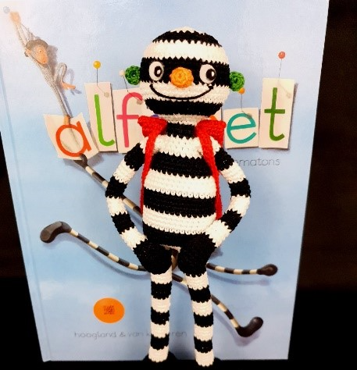

Rekenen in groep 1-2
Ook dit schooljaar werken weer weer met de rekenmethode Semsom in de groepen 1 t/m 4. Bij de kleuters zijn er 3 activiteiten per week en in groep 3 en 4 wordt elke dag een rekenles gegeven. Met voorbereidend en aanvankelijk rekenen met Semsom hebben we een compleet aanbod voor rekenen in groep 1, 2 , 3 en 4. Semsom groeit mee met kinderen in de onderbouw en begeleidt hen op een natuurlijke manier van speelse kleuter naar zelfstandige leerling. Doordat bewegend en spelend leren geïntegreerd is in iedere les, sluit het mooi aan bij de manier waarop jonge kinderen leren.

Communicatie
Wij vinden het erg belangrijk om goed met ouders te communiceren. Dat doen we op verschillende manieren:
- Aan het begin van het schooljaar hebben we de algemene informatieavond. Tijdens deze avond geven we u informatie over hoe we het hele schooljaar werken in de klas.
- 3x per jaar vinden de LLO-gesprekken (Leerling-Leerkracht-Ouder) plaats. Het eerste gesprek in het schooljaar zal gaan over het welbevinden van uw kind en kunnen leerlingen aangeven welke persoonlijke leerdoelen zij willen behalen. Het tweede en derde gesprek gaat over de ontwikkeling van uw kind en evalueren we de persoonlijke leerdoelen. Bij de kleuters is de leerling aanwezig, het gaat immers over hem/haar.
- Wanneer we signaleren dat uw kind extra zorg nodig heeft wordt dit op het moment van signaleren zo snel mogelijk met u besproken. Wij zullen u persoonlijk aanspreken voor het maken van een afspraak.
- Via Social Schools houden we u op de hoogte wat betreft thema’s, activiteiten, oproepen en andere groepsinformatie van de Onderbouw.
- En tot slot is er natuurlijk elke dag tijdens de inloop gelegenheid voor communicatie tussen de leerkrachten en u als ouder. Als u wat complexere zaken wilt bespreken, kunt u een afspraak maken voor een later moment na schooltijd.
- Onze emailadressen:
  - Jonna: jonna.bouwman@obsverschoor.nl
  - Inge: inge.molenaar@obsverschoor.nl

Praktische zaken
De verjaardag van een kind
We ervaren dat 4-jarige kinderen, die net naar op school gaan, ontzettend veel nieuwe indrukken opdoen. Wij vinden het daarom voor de kinderen fijner om hun 4e verjaardag in vertrouwde kring thuis te vieren.
Vanaf de 5e verjaardag van uw kind wordt die feestelijke dag op school gevierd.
Van tevoren kunt u met de leerkracht afspreken wanneer uw kind op school zijn/haar verjaardag gaat vieren. De meeste kinderen vieren het op de dag zelf, maar natuurlijk is het geen probleem om het op een andere dag te vieren.
U bent als ouder van harte welkom om de verjaardag in de klas gezellig mee te vieren. In overleg wordt het tijdstip dat u welkom bent bepaald.
De jarige Job/Jet mag met zijn zelfgekozen hulpjes, alle klassen rondgaan met een verjaardagskaart (en misschien wel een traktatie voor de leerkrachten). Alle juffen/meester schrijven iets leuks op de verjaardagskaart en plakken er een mooie sticker bij.

Verteldoos
Kleuters willen graag hun speelgoed meenemen om het op school te laten zien en er eventueel mee te spelen. Op een vast moment in de week krijgt één van de kinderen de verteldoos mee naar huis. Dit om te voorkomen dat er dagelijks speelgoed mee naar school wordt genomen. De verteldoos mag een week thuisblijven waarin het kind de tijd heeft om de doos te vullen met spulletjes waar hij/zij graag over wil vertellen in de kring. Dit kan variëren van speelgoed tot foto’s van een vakantie of spullen een bepaald thema. Op school mag het kind dan vertellen over wat er in de doos zit. Thuis kunt u dit samen met uw kind voorbereiden. Uiteraard stellen wij niet aan alle kinderen dezelfde eisen, daarom zit in de doos zit een beschrijving van wat wij verwachten van een leerling uit groep 1/2.

Boekentas
De kinderen van groep 2 krijgen halverwege het schooljaar om de beurt de boekentas mee naar huis. De bedoeling van de boekentas is dat uw kind een boek uitkiest van thuis of van de bibliotheek en daar op school over vertelt. De juf leest het boek dan tijdens het fruit eten ook voor aan de andere kinderen. Op maandagochtend vertelt iemand over een boek en gaat de tas in de middag gelijk met de volgende mee. Er is dan genoeg tijd om een boek te kiezen en het boek meerdere keren aan uw kind voor te lezen zodat hij of zij op school aan de hand van de illustraties aan de klas kan vertellen waar het boek over gaat. Uiteraard helpen wij daarbij indien nodig.
Net zoals bij de verteldoos is één van de doelen van de boekentas leren vertellen voor een groep. De boekentas met gekozen boek moet dus weer mee terug naar school!

Gym
Groep 1-2 gymt op dinsdag 11:00 tot 12:00 uur en donderdag van 9:00 tot 10:00 uur in de speelzaal. Doe die dagen uw kind makkelijke kleren aan en geef gymschoenen mee of geef ze een tasje met daarin gymkleding en gymschoenen mee. Dit tasje met gymsullen blijft op school en wordt in de gymbak gedaan. Voor elke vakantie geven wij de gymspullen weer mee naar huis zodat het gewassen kan worden. Mocht u tussendoor ook willen wassen kunt u het tasje altijd even mee naar huis nemen.

Tot slot
We hopen dat we u met dit informatieboekje een goed overzicht hebben kunnen geven van de organisatie en activiteiten van de onderbouw.
Natuurlijk kunt u altijd voor aanvullende informatie of vragen een afspraak maken met een van de onderbouwleerkrachten.

WE MAKEN ER MET ELKAAR EEN LEERZAAM EN GEZELLIG SCHOOLJAAR VAN!

Met vriendelijke groet,

Inge en Jonna

